Приложение № 1

к постановлению главного управления

архитектуры и градостроительства

Рязанской области

от 06 августа 2025 г. № 621-п

**Внесение изменений в правила землепользования и застройки муниципального образования – Сапожковское городское поселение Сапожковского муниципального района Рязанской области в части исключения из границ населенного пункта с. Черная Речка земельного участка в кадастровом квартале 62:16:0020310 и отнесения его к территориальной зоне «Производственная зона сельскохозяйственных предприятий (4.4)»**

Фрагмент карты градостроительного зонирования

Масштаб 1:1000

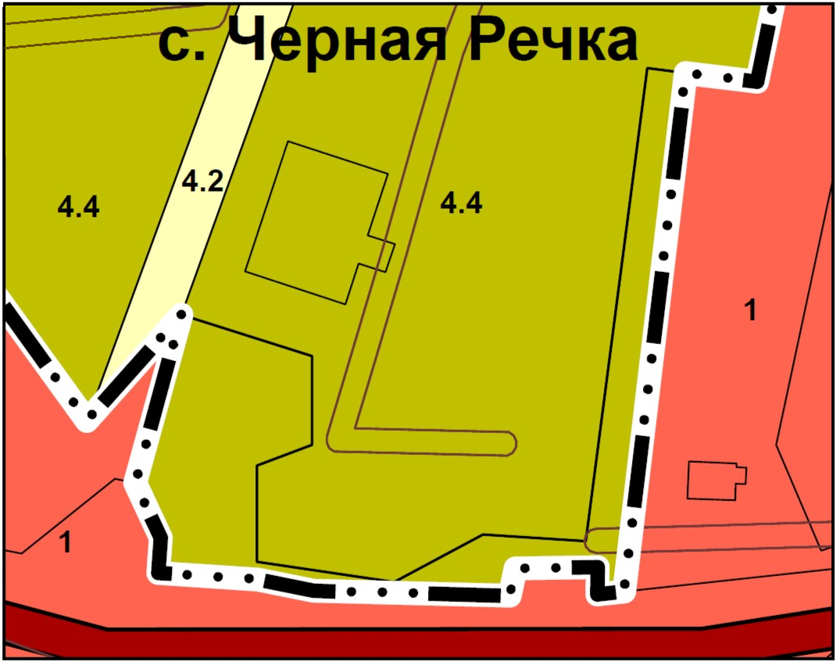

|  |  |  |  |
| --- | --- | --- | --- |
| **Условные обозначения** | | | |
| **Границы единиц административно-территориального деления Российской Федерации** | | | |
|  | Граница населенного пункта | |
| **Территориальные зоны** | | | |
|  | | Жилая зона | |
|  | | Зона сельскохозяйственного использования | |
|  | | Производственная зона сельскохозяйственных предприятий | |
|  | | **Автомобильные дороги** | |
|  | | Автомобильные дороги регионального или межмуниципального значения | |
|  | | **Зоны с особыми условиями использования территорий** | |
|  | | Охранная зона объектов электросетевого хозяйства | |